МИНИСТЕРСТВО ОБРАЗОВАНИЯ РЕСПУБЛИКИ БЕЛАРУСЬ

УЧРЕЖДЕНИЕ ОБРАЗОВАНИЯ

«МИНСКИЙ ГОСУДАРСТВЕННЫЙ КОЛЛЕДЖ ЦИФРОВЫХ ТЕХНОЛОГИЙ»

***Группа 82 ТП***

**Отчет**

**По лабораторной работе №21**

# “РАЗРАБОТКА И ОТЛАДКА АЛГОРИТМОВ И ПРОГРАММ С ИСПОЛЬЗОВАНИЕМ ШАБЛОНОВ ФУНКЦИЙ”

учебный предмет

«Основы алгоритмизации и программирования»

**Исполнитель: А. К. Шатуха**

**Руководитель: Д. А. Федкевич**

Выполнение заданий:

1)Составить программу, решающую указанную ниже задачу.

В одномерном массиве, состоящем из *n* (не более 10) вводимых с клавиатуры значений, вычислить cумму модулей элементов массива, расположенных после первого элемента, рав­ного нулю.

Листинг или ссылка на проект:

#include <iostream>

#include <vector>

#include <cmath>

using namespace std;

template <typename T>

T sum(const vector<T>& arr) {

T sum = 0;

bool foundZero = false;

for (int i = 0; i < arr.size(); ++i) {

if (foundZero) {

sum += abs(arr[i]);

}

if (arr[i] == 0) {

foundZero = true;

}

}

return sum;

}

int main() {

setlocale(LC_ALL, "ru");

const int n = 10;

vector<int> mm(n);

cout << "Введите 10 целых чисел:" << endl;

for (int i = 0; i < n; ++i) {

cin >> mm[i];

}

int result = sum(mm);

cout << "Сумма модулей элементов, расположенных после первого нуля: " << result << endl;

return 0;

}

Cкриншот:

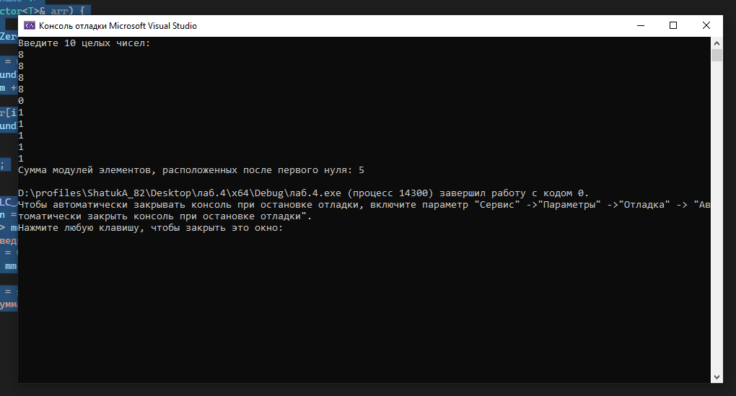

Выполнение заданий:

2)Написать программу по обработке двухмерного массива. Размеры массива *n*, *m* и значения элементов массива вводятся с клавиатуры. Найти номер первого из столбцов, не содержащих ни одного отрицательного элемента.

Листинг или ссылка на проект:

#include <iostream>

#include <vector>

using namespace std;

template <typename T>

int findFirstNonNegativeColumn(const vector<vector<T>>& array) {

for (int j = 0; j < 3; ++j) {

bool hasNegative = false;

for (int i = 0; i < 3; ++i) {

if (array[i][j] < 0) {

hasNegative = true;

break;

}

}

if (!hasNegative) {

return j;

}

}

return -1;

}

int main() {

setlocale(LC_ALL, "ru");

vector<vector<int>> array(3, vector<int>(3));

for (int i = 0; i < 3; i++) {

for (int j = 0; j < 3; j++) {

cout << "Введите значение " << i + 1 << " строки " << j + 1 << " элемента: ";

cin >> array[i][j];

}

}

cout << "Введенный массив:" << endl;

for (int i = 0; i < 3; i++) {

for (int j = 0; j < 3; j++) {

cout << array[i][j] << " ";

}

cout << endl;

}

int first = findFirstNonNegativeColumn(array);

if (first != -1) {

cout << "Номер первого столбца, не содержащего отрицательных элементов: " << first + 1 << endl;

}

else {

cout << "Все столбцы содержат отрицательные элементы" << endl;

}

return 0;

}

Cкриншот:

